GESTION DE DONNÉES ET PROBABILITÉS

Partie 1 : Tableaux

1) Organiser les données

Méthode : Construire un tableau

Vidéo https://youtu.be/2yOpmEcbS_Q

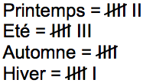
On effectue une petite enquête dans une classe de sixième. On demande aux élèves durant quelle saison sont-ils nés ? Les réponses sont notées au fur et à mesure :
Présenter ces résultats dans un tableau.

Correction
Saison | Printemps | Été | Automne | Hiver | TOTAL
Nombre d’élèves | 7 | 8 | 5 | 6 | 26

2) Tableau à double entrée

Méthode : Construire un tableau à double entrée

Vidéo https://youtu.be/33fSc9-24-A

Dans un collège, les enfants ont le choix d'étudier 3 langues pour la langue vivante 2 : italien, allemand ou espagnol.
En 6e A, il y a 25 élèves. 12 ont choisi l’espagnol, 6 l’allemand et les autres l’italien.
En 6e B, 13 élèves ont choisi l’espagnol et 5 élèves l’allemand.
Dans ces deux classes, 12 élèves ont choisi l’italien.
Présenter ces données dans un tableau à double entrée.

Correction

- On commence par réaliser un tableau à double entrée : l’une pour les langues vivantes (en colonnes) et l’autre pour les classes de 6e (en lignes).
 | Espagnol | Allemand | Italien | TOTAL

6e A

6e B

TOTAL

A noter : On aurait pu inverser en mettant les langues vivante en lignes et les classes en colonnes.
- On complète ensuite par les données de l’énoncé :
 | Espagnol | Allemand | Italien | TOTAL
6e A | 12 | 6 |  | 25
6e B | 13 | 5
TOTAL |  |  | 12

- On finit de compléter le tableau en effectuant les calculs :
 | Espagnol | Allemand | Italien | TOTAL
6e A | 12 | 6 | 7 | 25
6e B | 13 | 5 | 5 | 23
TOTAL | 25 | 11 | 12 | 48

Partie 2 : Représentations graphiques

1) Diagramme en barres

Méthode : Utiliser un diagramme en barres

Vidéo https://youtu.be/aEPTqT8aAc0

On a représenté le nombre d’élèves des classes de 6e dans un diagramme en barres.

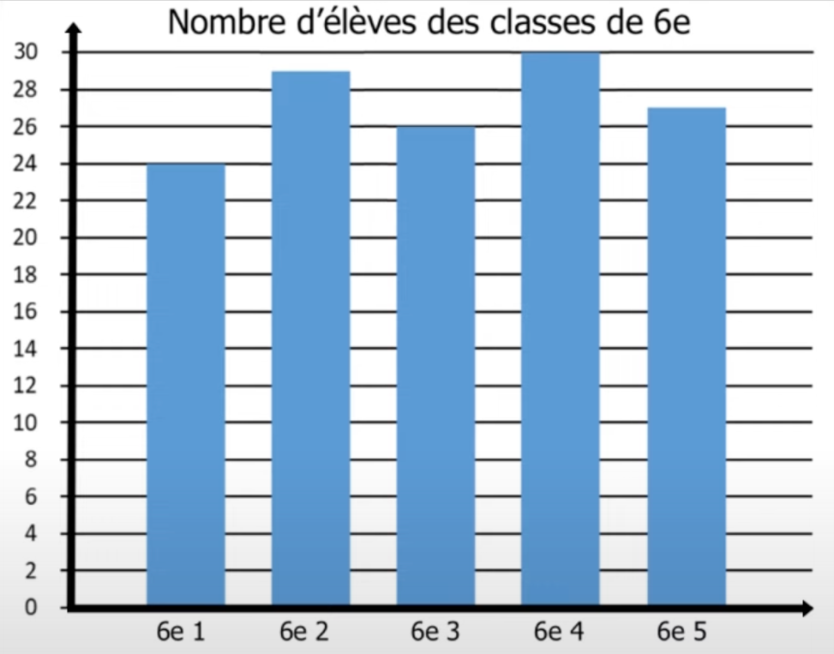

1) Combien y a-t-il d'élèves en 6°5 ?
2) Quelle classe compte le plus d'élèves ?
3) Quelle classe compte le moins d'élèves ?
4) Il y a 11 filles dans la classe 6° 3. Trouver le nombre de garçons en 6° 3.
5) Combien y a-t-il d'élèves au total dans les classes de 6° ?
Correction
1) Il y a 27 élèves en 6e5.

2) La 6e4 compte le plus d’élèves : 30 élèves.

3) La 6e1 compte le moins d’élèves : 24 élèves.

4) Il y a 26 élèves en 6e3 dont 11 filles.
Il y a donc 26 – 11 = 15 garçons en 6e3.

5) 24 + 29 + 26 + 30 + 27 = 136.
Il y a au total 136 élèves en 6e.

2) Diagramme circulaire

Méthode : Utiliser un diagramme circulaire

Vidéo https://youtu.be/grV-ArNnua0

On a représenté les proportions des ingrédients d’un cocktail dans un diagramme circulaire.
Compléter le tableau.

Jus | Volume en cL
Mangue
Ananas | 20
Litchi
Goyave
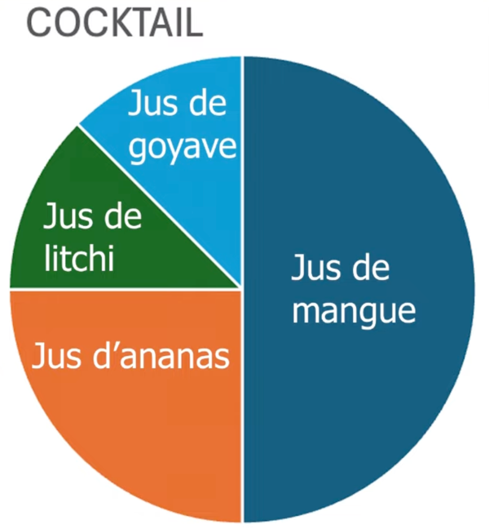

Correction

Jus | Volume en cL
Mangue | 40
Ananas | 20
Litchi | 10
Goyave | 10

Le secteur de la mangue possède une surface qui est le double de celle de l’ananas. Le volume est donc multiplié par 2.
$$×2$$
Le secteur du litchi (ou de la goyave) possède une surface qui est la moitié de celle de l’ananas. Le volume est donc divisé par 2.
$$:2$$

3) Graphique cartésien

Méthode : Construire un graphique cartésien
Vidéo https://youtu.be/qGM1V5Z-roo

Les statistiques météo ci-dessous représentent les durées d’ensoleillement à Strasbourg en 2023 pour chacun des mois de l’année.
Mois | J | F | M | A | M | J | J | A | S | O | N | D
Ensoleillement en h | 45 | 105 | 120 | 135 | 255 | 365 | 225 | 200 | 265 | 135 | 30 | 35

Représenter les données du tableau dans un graphique cartésien.

Correction
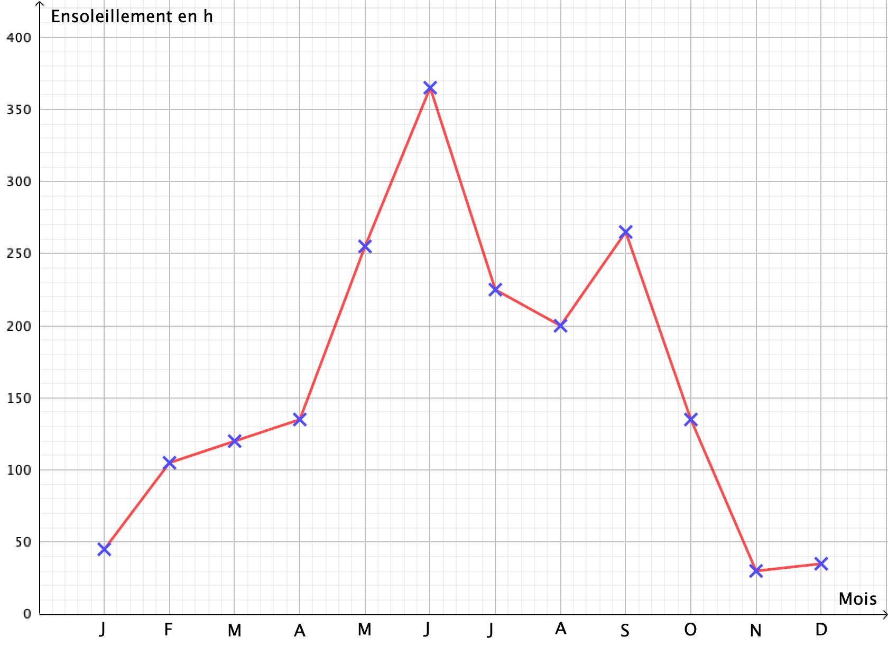
Graphique des valeurs des durées d’ensoleillement à Strasbourg pour chacun des mois de l’année.

Activité de groupe : Enquête
http://www.maths-et-tiques.fr/telech/ENQUETE.pdf

TP info : Argent de poche
http://www.maths-et-tiques.fr/telech/apoche.pdf
http://www.maths-et-tiques.fr/telech/apoche.ods

Partie 3 : Probabilités

1) Expérience aléatoire

Vocabulaire :
● On lance un dé et on regarde la face du dessus lorsque le dé s’arrête de rouler.
Il s’agit d’une expérience aléatoire car le résultat de cette expérience n’est pas prévisible.
● L’expérience a 6 résultats possibles : 1, 2, 3, 4, 5, 6. On les appelle les issues de l’expérience.

Méthode : Étudier une situation liée au hasard

Vidéo https://youtu.be/6EtRH4udcKY

Sur un jeu de 13 cartes indiscernables, Léo écrit sur chaque carte une lettre du mot « mathématiques ».
M A T H E M A T I Q U E S
Ensuite Léo retourne toutes les cartes et demande à son ami Théo d’en choisir une au hasard.
a) Est-ce une expérience aléatoire ?
b) Quelle(s) lettre(s) a-t-il le plus de chance d’obtenir ?
c) Théo pense qu’il a plus de chance d’obtenir une consonne qu’une voyelle. A-t-il raison ?
d) Théo affirme qu’il a plus d’une chance sur deux de tirer une lettre appartenant à son prénom. A-t-il raison ?

Correction
a) Cette expérience est aléatoire, car le résultat n’est pas prévisible.

b) Les lettres M, A, T, E apparaissent deux fois. Ce sont ces 4 lettres qu’il a le plus de chance d’obtenir.

c) On compte 7 consonnes : 2M, 2T, H, Q, S et 6 voyelles : 2A, 2E, I, U.
Il a raison de penser qu’il a plus de chance d’obtenir une consonne qu’une voyelle.

d) Le jeu contient 5 lettres appartenant à son prénom : 2T, H, 2E. Il a donc 5 chances sur 13 d’obtenir une de ces lettres.
5 est inférieur à la moitié de 13, il a donc moins d’une chance sur deux de tirer une lettre appartenant à son prénom. Théo a donc tort.

2) Calculs de probabilité

Vocabulaire :
● Si on lance un dé à 6 faces.
« On obtient un nombre supérieur ou égal à 5 » est appelé un événement.
Cet événement est constitué des issues : « 5 » et « 6 ».
● Calculer la chance qu’a un évènement de se produire est appelée la probabilité.
On l’exprime sous la forme d’une fraction ou en %.

Propriété : La probabilité d’un événement est un nombre compris entre 0 et 1.

Échelle de probabilité :
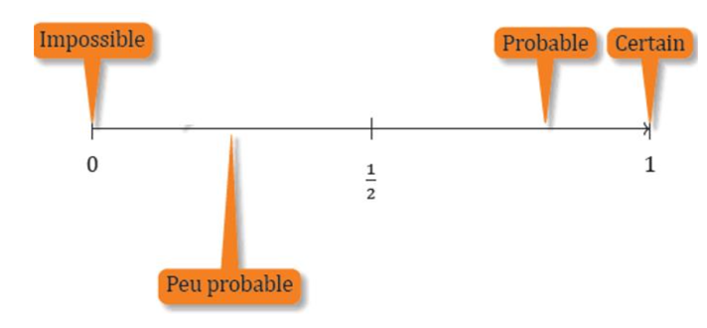
Exemples :
- La probabilité d’obtenir une boule noire dans un sac ne contenant que des boules rouges est égale à 0, il s’agit d’un événement impossible.
- La probabilité d’obtenir une boule rouge dans un sac ne contenant que des boules rouges est égale à 1, il s’agit d’un événement certain.

Méthode : Effectuer un calcul de probabilité élémentaire

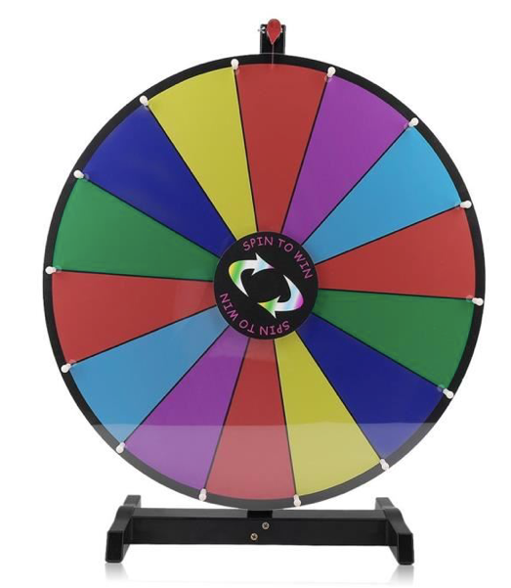
Vidéo https://youtu.be/a9Mb5v7Z4Mw

Déterminer les probabilités des événements suivants :
a) Obtenir le nombre 2 en lançant un dé à 6 faces.
b) Obtenir une boule verte en piochant au hasard une boule dans
une urne contenant 3 boules vertes et 4 boules jaunes.
c) La roue ci-contre s’arrête sur un secteur jaune.

Correction
a) Cet événement possède 1 issue possible (le « 2 ») sur 6 issues en tout. Il a donc 1 chance sur 6 de se réaliser.
La probabilité d’obtenir le nombre 2 en lançant un dé à 6 faces est donc égale à $\frac{1}{6}$.

b) Cet événement possède 3 issues possibles (3 boules vertes) sur 7 issues en tout (3+4=7 boules). Il a donc 3 chances sur 7 de se réaliser.
La probabilité d’obtenir une boule verte est donc égale à $\frac{3}{7}$ .

c) Cet événement possède 2 issues possibles (2 secteurs jaunes) sur 14 issues en tout (14 secteurs). Il a donc 2 chances sur 14 de se réaliser.
La probabilité d’obtenir un secteur jaune est donc égale à $\frac{2}{14}=\frac{1}{7}$.


Hors du cadre de la classe, aucune reproduction, même partielle, autres que celles prévues à l'article L 122-5 du code de la propriété intellectuelle, ne peut être faite de ce site sans l'autorisation expresse de l'auteur.
www.maths-et-tiques.fr/index.php/mentions-legales

